Лабораторная номер 0 по курсу Человеко-машинного взаимодействия.

Криничный Д.В.

ИПБ-16.

# **Введение**

Для примера будет рассматриваться процедура открытия видео с YouTube через мобильный клиент Вконтакте.

В процессе использовалась программная оболочка EMUI 9.1 от Huawei. (Возможно, на других оболочках работает все нормально и это только у меня так, если у вас работает все нормально, значит я вам очень завидую)

Задача: Перейти с мобильного клиента Вконтакте на отдельный клиент YouTube.

# **Неудачный вариант.**

Например, в процессе использования Вконтакте, пользователь наткнулся на видео, загруженное через YouTube, которое помечено соответствующей надписью (Рисунок 1):

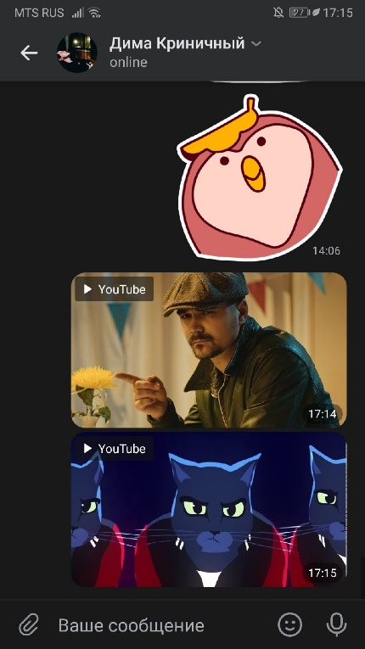

Рисунок 1–Видео в Вконтакте загруженные через YouTube

При открытии этого видео, Вконтакте открывает внутренний клиент YouTube (Видимо он встроен. Еще и сопровождается ошибкой) и нет возможности выбрать что-либо другое (Рисунок 2):

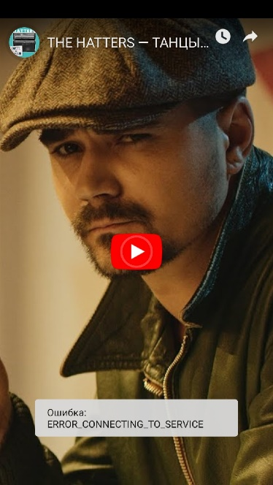

Рисунок 2–Запуск внутреннего/встроенного клиента YouTube .

При воспроизведении этого видео возможны два варианты:

1. Видео просто не запустится (Рисунок 3).

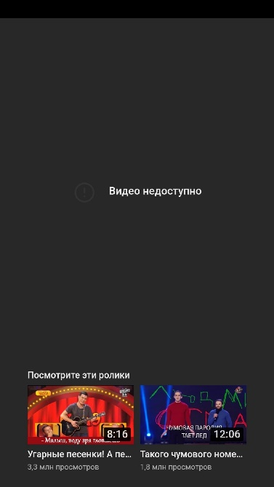

Рисунок 3– Запущенное видео «Недоступно»

В этом случает, нет возможно открыть сам мобильный клиент YouTube и чтобы посмотреть это видео придется «ручками» открыть клиент YouTube, ввести название в поисковике и найти это видео.

1. Запустится встроенный клиент YouTube (Рисунок 4).

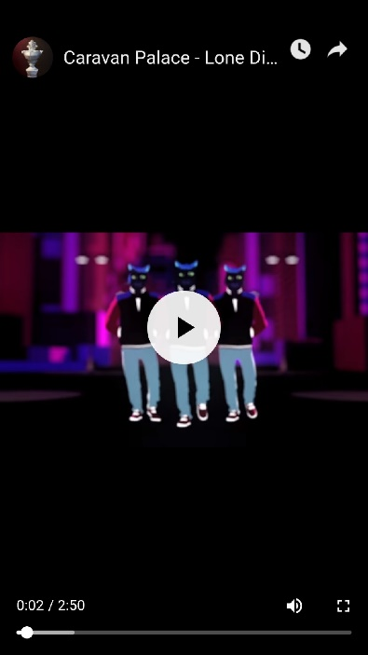

Рисунок 4 – Запуск видео во встроенном клиенте.

Видео воспроизведется, но видео с YouTube лучше и удобней смотреть в отдельном приложении, которое предназначено для этого. Тем более во встроенном клиенте нельзя переключить качество видео, просмотреть комментарии, нет описания под видео и т.д. Есть возможность только выключить звук, открыть видео на полный экран и переслать видео.

Хорошо. Возможно, при нажатии на ссылку во встроенном клиенте (или на название видео в верхней части скриншота (рисунок 4)) Вконтакте предложит открыть сам клиент. Но при переходе по ссылке, Вконтакте открывает встроенный браузер и открывает страницу видео на YouTube (Рисунок 5).

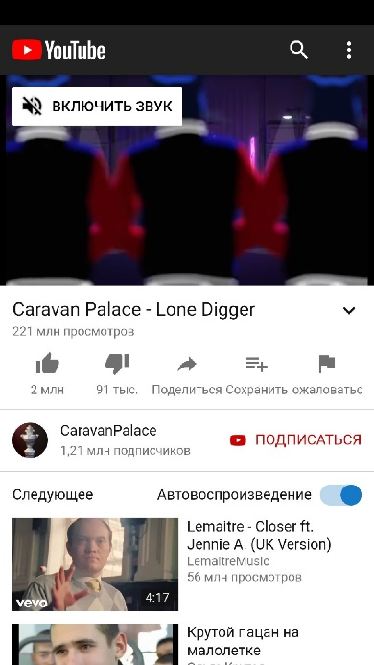

Рисунок 5 – Видео открылось через встроенный браузер Вконтакте.

Это все еще не то что надо, так как это не отдельный клиент YouTube, а просто открытая в браузере страница с видео. И самое проблемное, что видео через Вконтакте нельзя открыть в отдельном клиенте. Все равно придется самому открывать клиент YouTube вводить название в поисковик и самому запускать видео.

# **Удачный вариант.**

Telegram.

В отличии от клиента Вконтакте, в телеграмме при публикации/передаче видео с YouTube, автоматически пересылается ссылка на видео и часть описания (Рисунок 6).

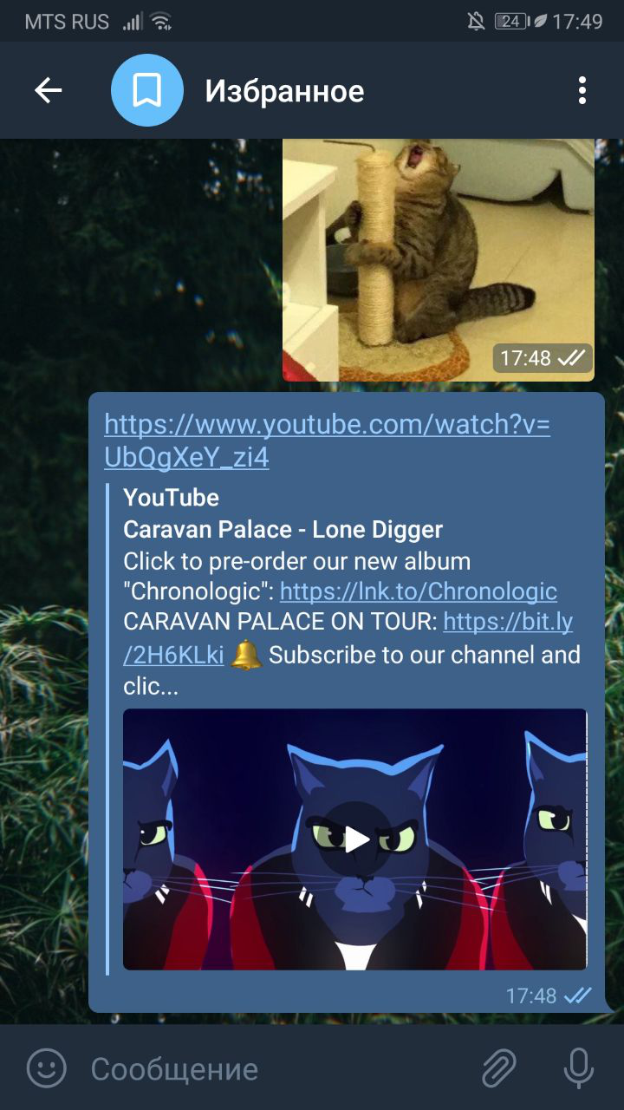

Рисунок 6 – Видео с YouTube в Telegram.

При воспроизведении видео, клиент телеграмма открывает встроенный видео плеер (Рисунок 7)

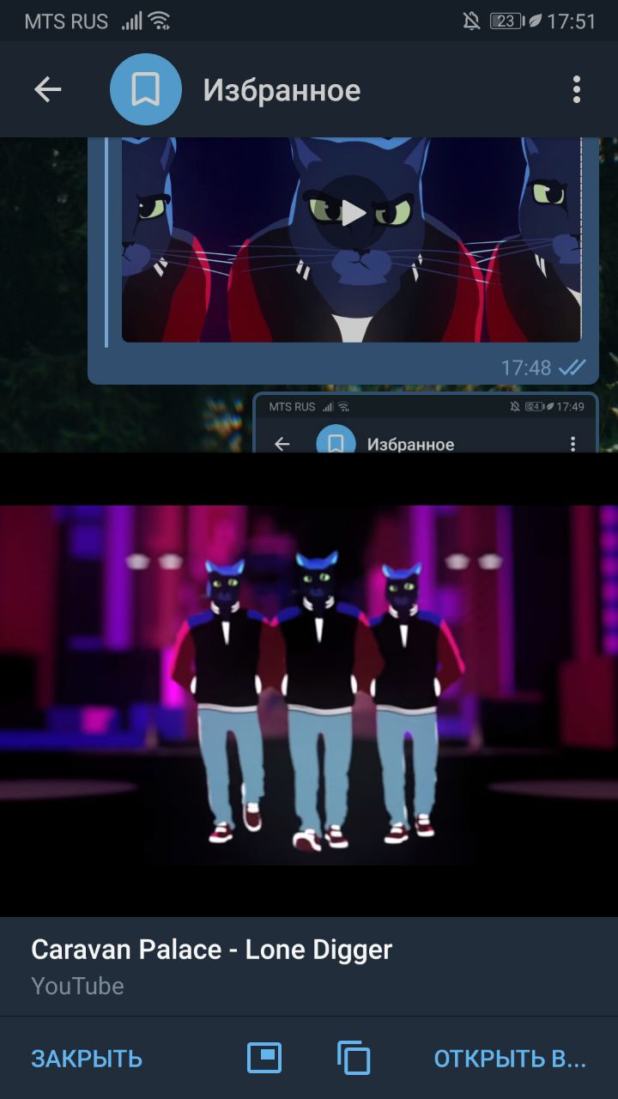

Рисунок 7 – Telegram и встроенный видео плеер.

В телеграмме предусмотрена возможность открыть отдельный клиент YouTube, для этого необходимо нажать на кнопку «ОТКРЫТЬ В…» или перейти по ссылке. В этом случае Telegram автоматически открывает мобильный клиент YouTube и открывает само видео (Рисунок 8).

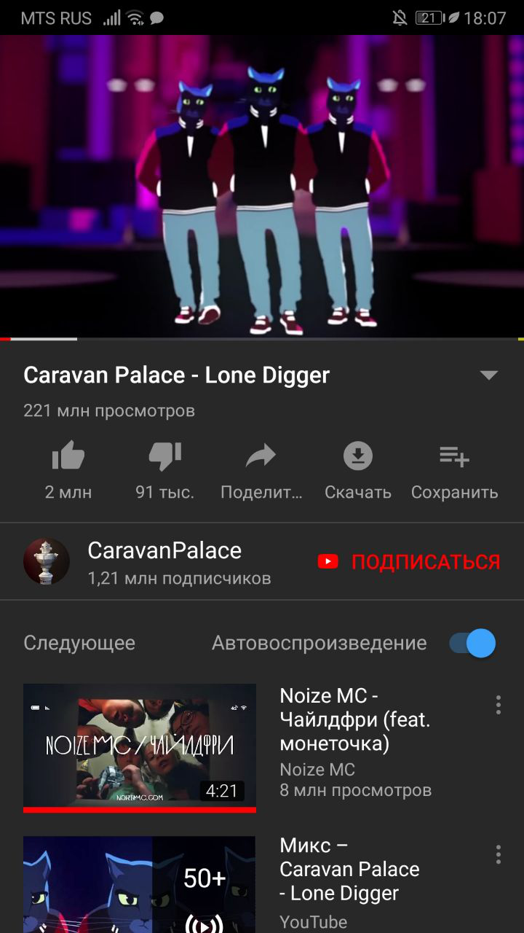

Рисунок 8 – Видео запущенно в клиенте YouTube.